# G16项目小组会议

# 会议纪要

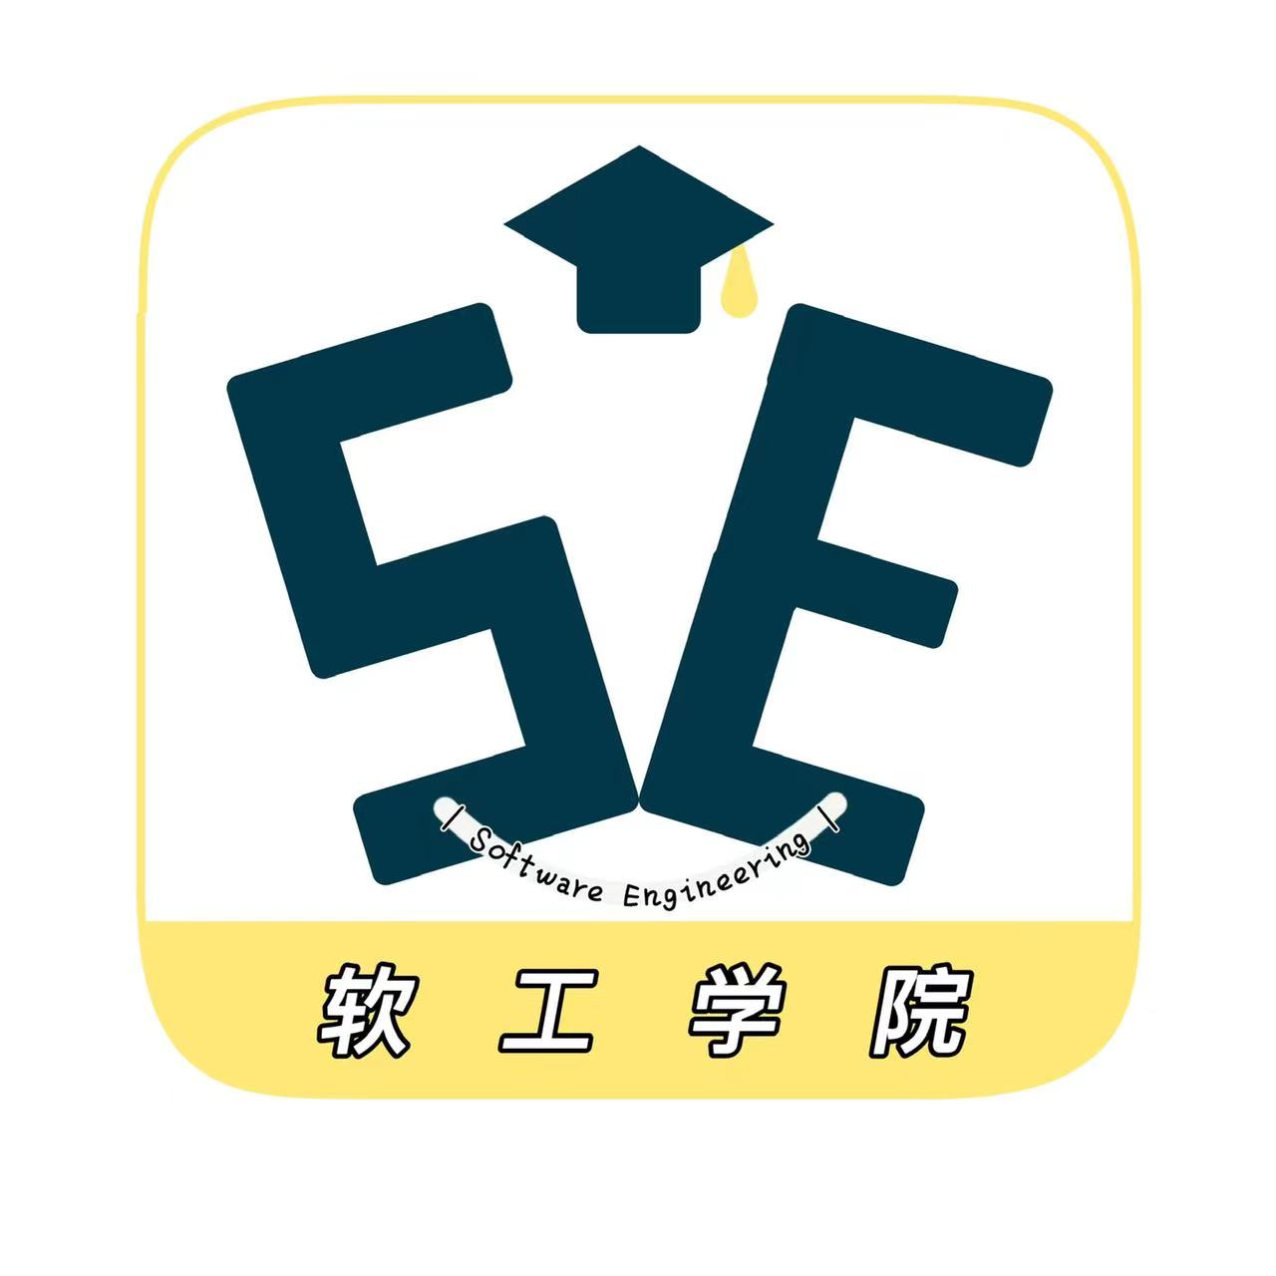

2022.6.1

1. 宣布开会

吴联想于2022.6.1晚上10：00在求真1-402宣布召开G16项目小组的例会。

1. 点名

吴联想进行了点名。与会人员如下：吴联想、郑航舰、王义博、许淇凯、潘睿琪

1. 批准上次会议的纪要

吴联想宣读了上次会议的纪要。在宣读时批准了纪要。

1. 会议议题
   1. **周期性检查发现问题**

**本次会议根据检查各小组成员上周周六布置任务的完成情况，并且根据会上评审内容继续推进项目进度**

郑航舰：按照自己分配到的需求+管理员的帖子模块管理编写测试用例完成

潘睿琪：按照自己分配到的需求+管理员的帖子管理模块编写测试用例完成

许淇凯： SRS文档的排版模式更新完成，但是有些地方还是不符合老师的要求，需要修改

王义博：按照自己分配到的需求+管理员的帖子管理模块编写测试用例完成

吴联想：会议纪要撰写完成，更新需求配置工具完成并且放了一些文档，但是还是需要继续更新

* 1. **下一周/下一个阶段的调整**

**每个人的任务调整如下：**

郑航舰：一些复杂的用例需要更多UML图的绘制

交付物：UML图

潘睿琪：用户手册的变更需求和其它新添加内容的更新

交付物：用户手册文档更新

许淇凯：SRS文档进一步更新

交付物： SRS文档 更新

王义博：一些复杂的用例需要更多UML图的绘制

交付物：UML图

吴联想：会议纪要撰写，更新需求配置工具，Team Building文档编写

交付物：会议纪要、需求配置文档、Team Building文档

上述任务在project中更新，截止日期为周日下午6：00

小组第一次Team Building时间定在6月2日下午5点

1. 休会

吴联想在2022.6.1晚上10：30宣布休会。

纪要提交者：吴联想

纪要审批者：吴联想